2020年春季大学物理实验（1）——单摆测量重力加速度

专业班级： 电气1908班 学号： u201912072 姓名： 柯依娃 日期：2020年7月14日

实验名称：单摆测量重力加速度
实验目的：利用单摆，通过 $g=\frac{4π^{2}l}{T^{2}}$ 计算重力加速度的值
实验仪器材料：刻度尺、支架、棉线、小球
实验方案（装置）设计：相关理论（公式）、原理图、思路等
图1 单摆受力分析

单摆在运行过程中，有牛顿第二定律,水平方向满足以下的微分方程：
$$mgl\frac{d^{2}θ}{dt^{2}}+mgsinθ=0$$
经过化简，得到
$$\frac{d^{2}θ}{dt^{2}}+\frac{g}{l}sinθ=0$$

小角度下，由近似$sinθ≈θ$，则
$$\frac{d^{2}θ}{dt^{2}}+\frac{g}{l}θ=0$$
运动周期 $T=\sqrt{\frac{2π}{l}}$
则 $g=\frac{4π^{2}l}{T^{2}}$
实验过程： 实验步骤、实验现象观察、出现的问题及解决方法等
实验步骤： 1.搭建支架，悬挂小球
2.五次用自制游标卡尺和卷尺测量球的直径、绳长
3.让小球做单摆运动，拍摄视频，重复实验三次
4.通过tracker软件获得运动周期，使用回归法获得平均运动周期
5.数据处理，计算误差，得出结论
数据分析处理：数据记录（表格）、计算过程及结果等
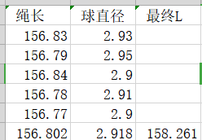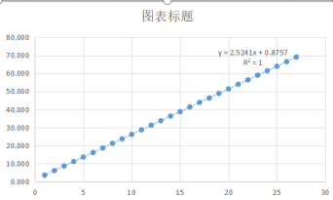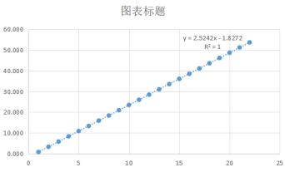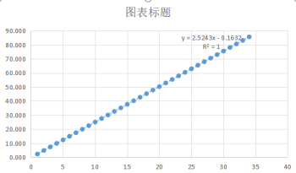
T=2.5242s
L=1.5826m
则套用公式有
g=9.806m/s^2

实验小结：误差来源、实验收获等
误差来源：
已经剔除所有粗大误差
系统误差：sinθ!=θ产生的实验误差使得测量值偏大，空气浮力使得测量值偏小，自传导致摆运动不在一平面，绳子质量使得测量值偏大，空气阻力使测量值偏小
随机误差：绳长测量误差，球直径测量误差，时间测量误差，圆锥摆导致测量值偏大
不确定度计算：
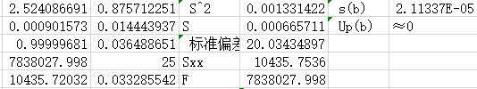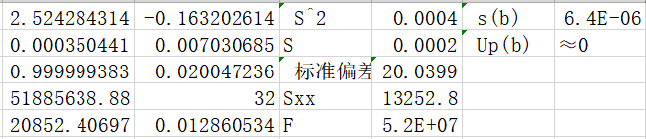
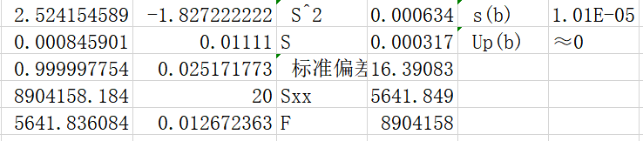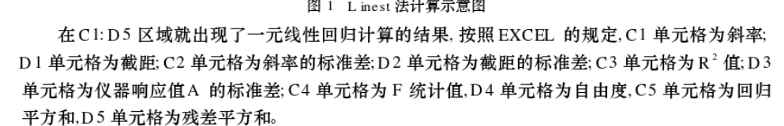
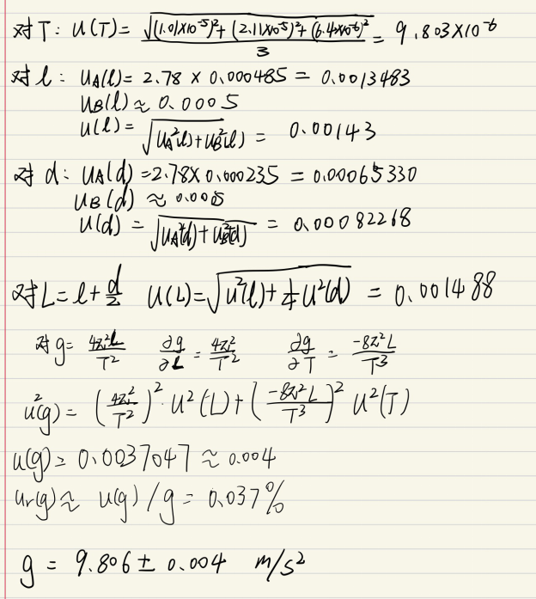

深入探究：
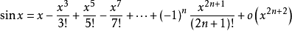
$$\frac{d^{2}θ}{dt^{2}}+\frac{g}{l}sinθ=0$$

从理论来说，当x<5°时x误差小于0.0013%
但是由于|sinx|<|x|,使得计算获得的二阶导数的大小相比于实际会偏大，从定性角度来说实际速度变化的比假想慢，计算获得的周期也会更小，从而计算获得的g会偏大
从定量来看，参考文献，获得下图，得此结论
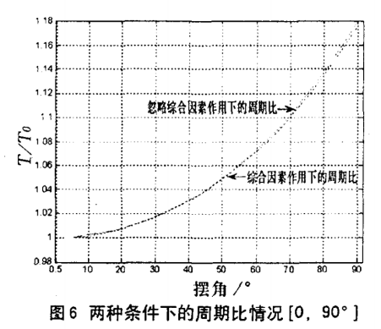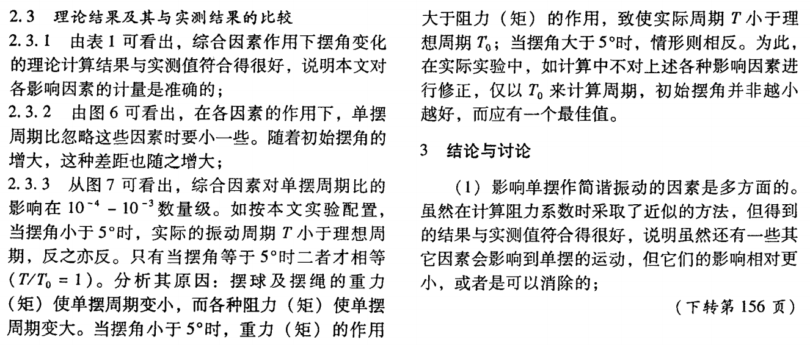


行径如此：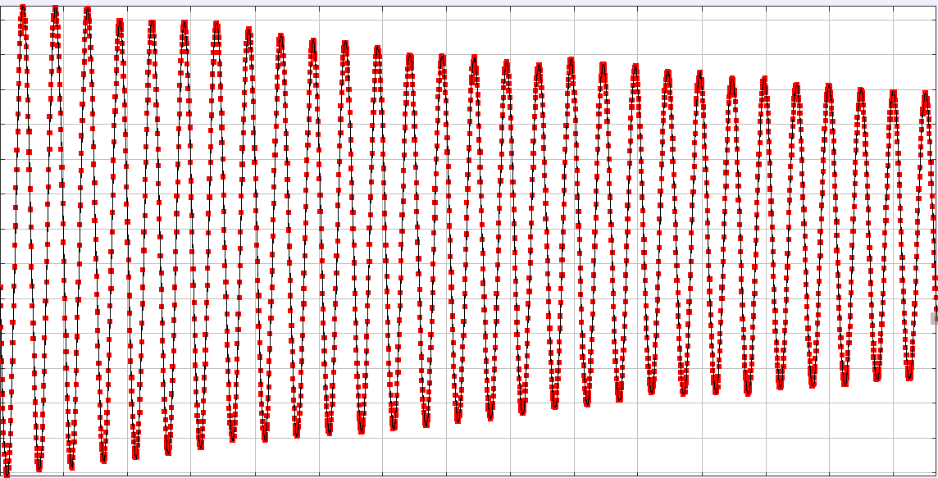
实验多次，皆大致如此，以周期越来越大，振幅越来越小的方式振动
注：实验报告不超过2面。可手写（拍照上传）、也可电脑上完成。
实验装置及材料，拍照，单独上传。
实验数据可以手制表格记录（拍照上传）、也可软件截图上传。

